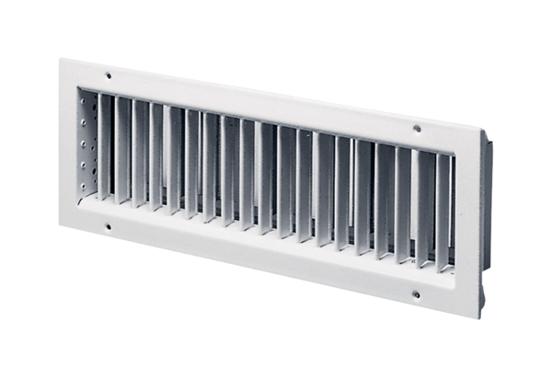Vnitřní mřížka LGZ 62/22Obsah dodávky: 1 kusSortiment: D
Typové číslo: 0151.0265Výrobce: MAICO

